Mata Kuliah | : | PBO
Program Studi | : | D4 – Teknik Informatika
Semester | : | 3
Kelas | : | TI – 1A
NIM | : | 244107020159
Nama | : | Raya Rabbani Ananta A
Jobsheet Ke- | : | 11

Laporan Jobsheet

Praktikum Ke-1
Langkah | Jawaban/Deskripsi
1
2

Praktikum Ke-2
Langkah | Jawaban/Deskripsi
1
2

Praktikum Ke-3
Langkah | Jawaban/Deskripsi
1
2

Praktikum Ke-4
Langkah | Jawaban/Deskripsi
1 | Buka Netbeans kemudian klik File | New Project sebagaimana pada gambar berikut  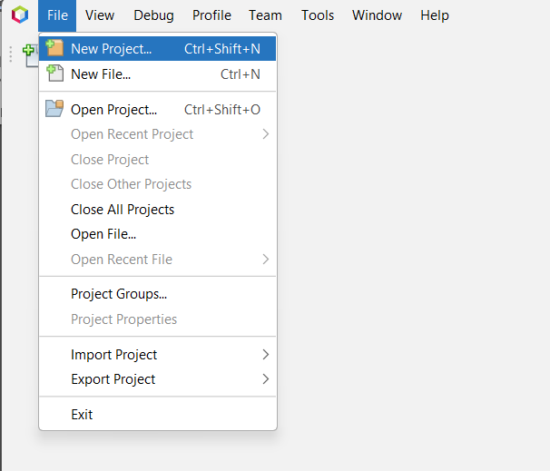
2 | Dalam New Project wizard, pilih Java Application seperti ditunjukan pada gambar berikut  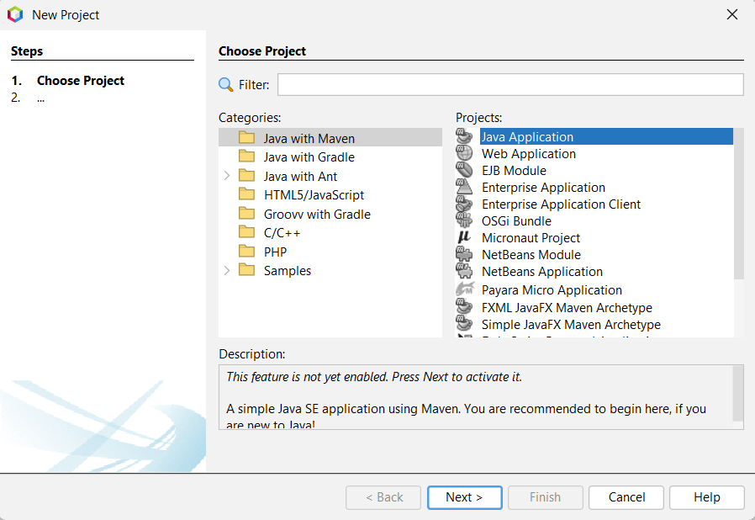
3 | Pada Project Name field, beri nama project dengan nama PercobaanGUI  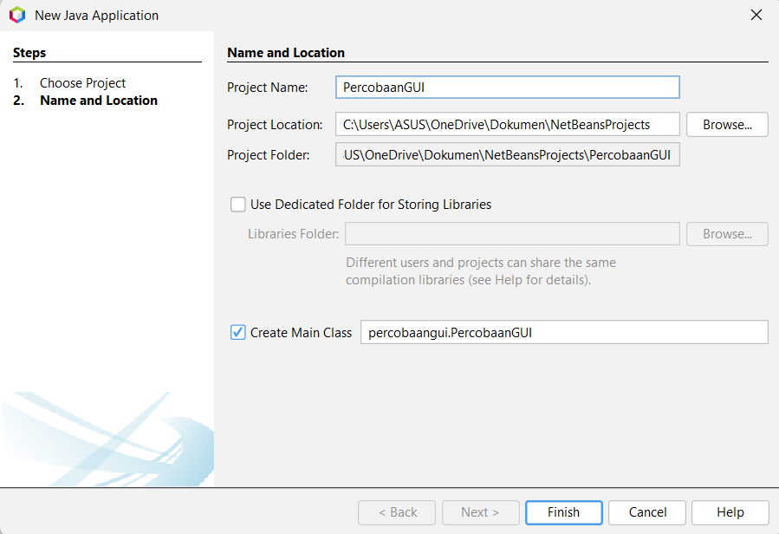
4 | Klik kanan pada package untuk membuat frame baru, New | JFrame Form seperti pada gambar berikut  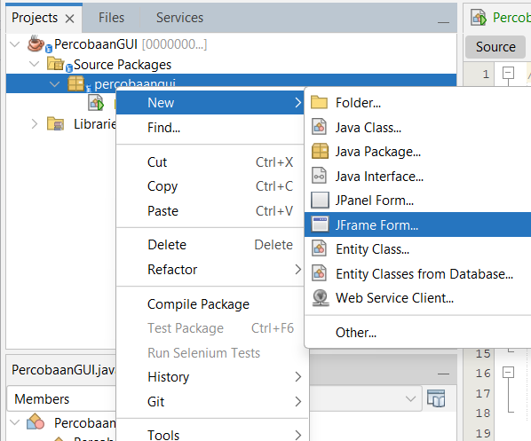
5 | Selanjutnya setelah muncul jendela new JFrame Form, pada Field Class Name berikan nama Swing, kemudian klik finish  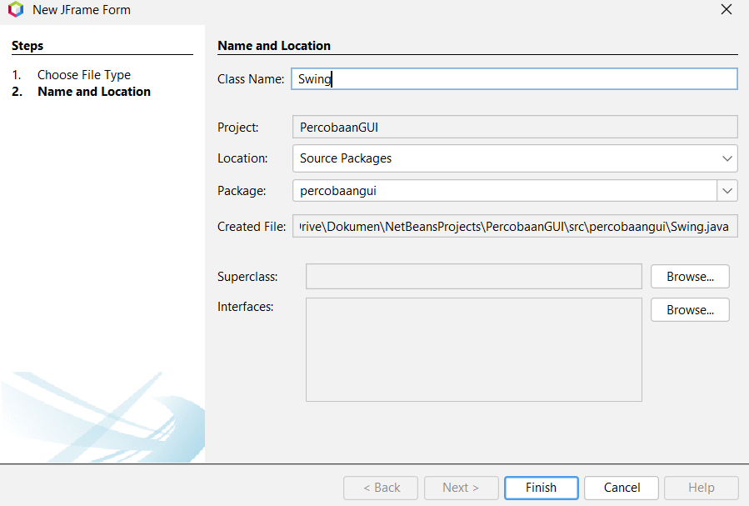  Selanjutnya akan muncul tampilan window seperti berikut  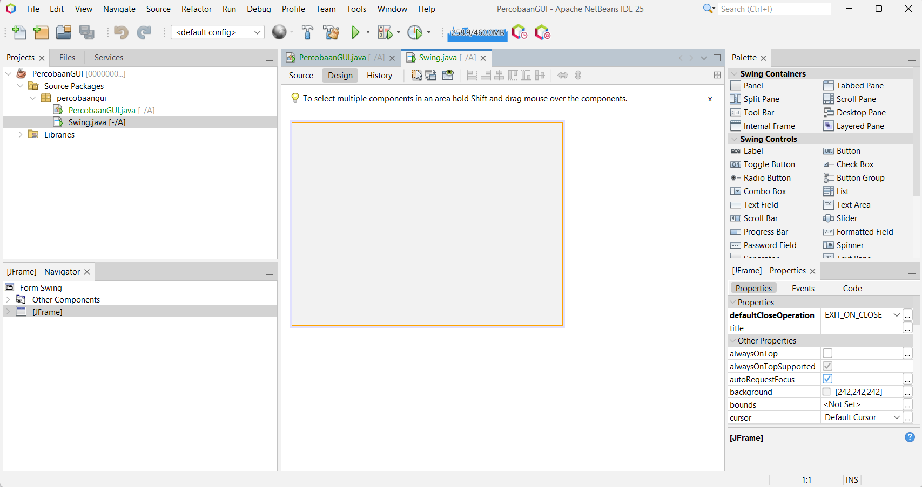
6 | Langkah selanjutnya denan cara drag & drop, tambahkan komponen-komponen swing yang dibutuhkan dan letakkan pada bagian form

Praktikum Ke-5
Langkah | Jawaban/Deskripsi
1
2

Soal Praktikum
Langkah | Jawaban/Deskripsi
1
2

